Лексическая тема
«Перелетные птицы»
(Подготовила: учитель-логопед Коник Е.И.)

- Для начала предложите ребёнку посмотреть несколько интересных обучающих видеоуроков «Перелетные птицы».
https://vk.com/video166883841_166004196
https://ok.ru/video/219811808515
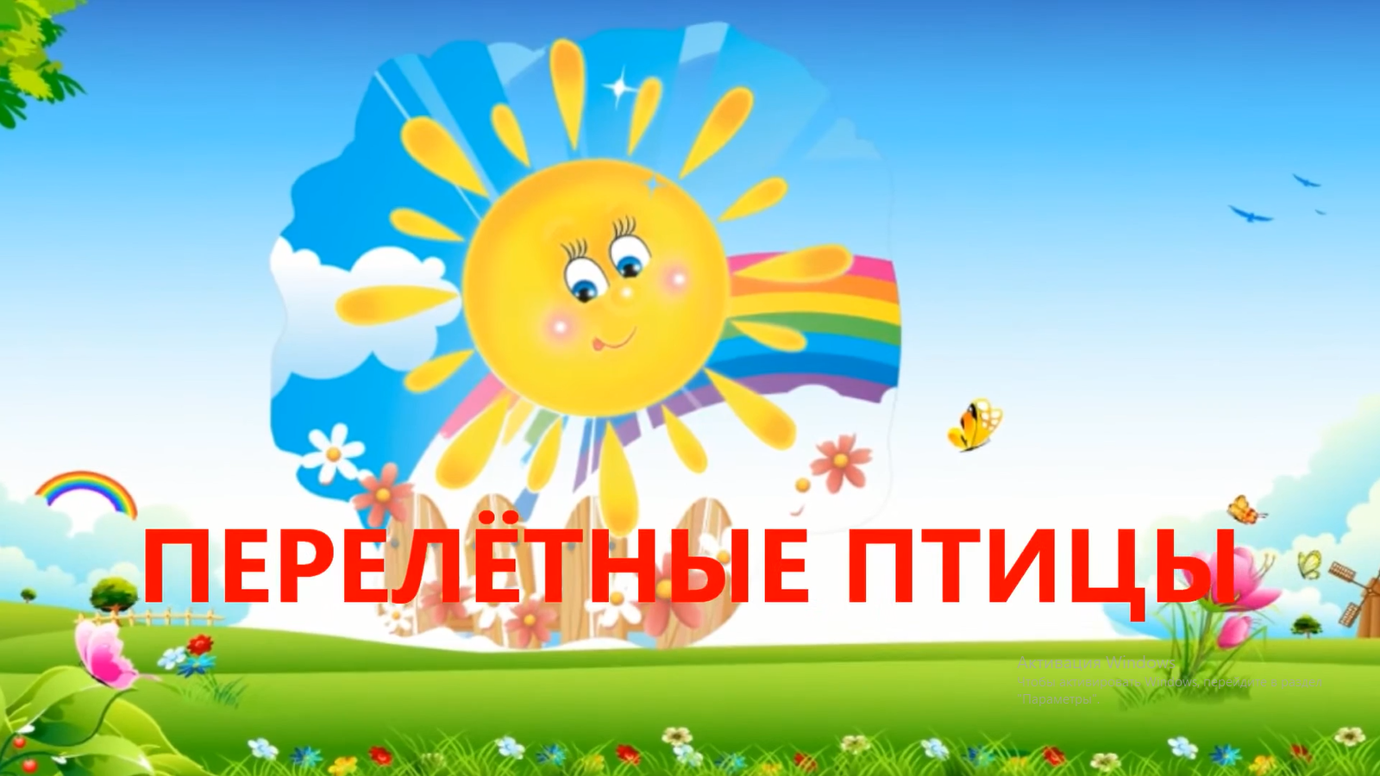
https://vk.com/video352122751_456239020
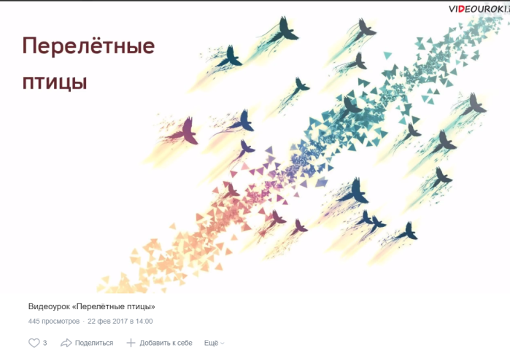
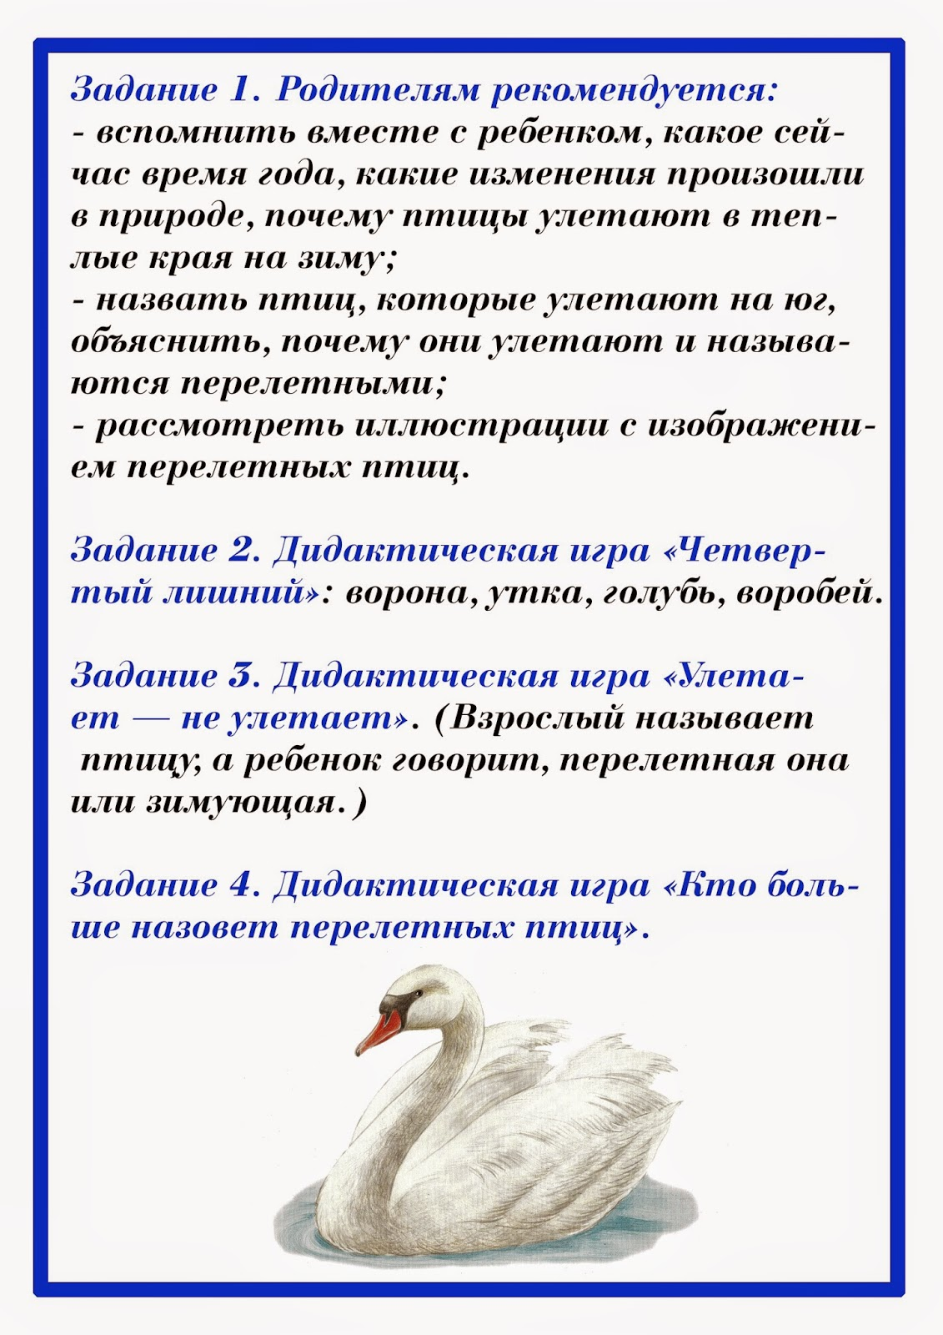
- Далее побеседуйте с ребенком, поиграйте в предложенные игры и выполните задания:

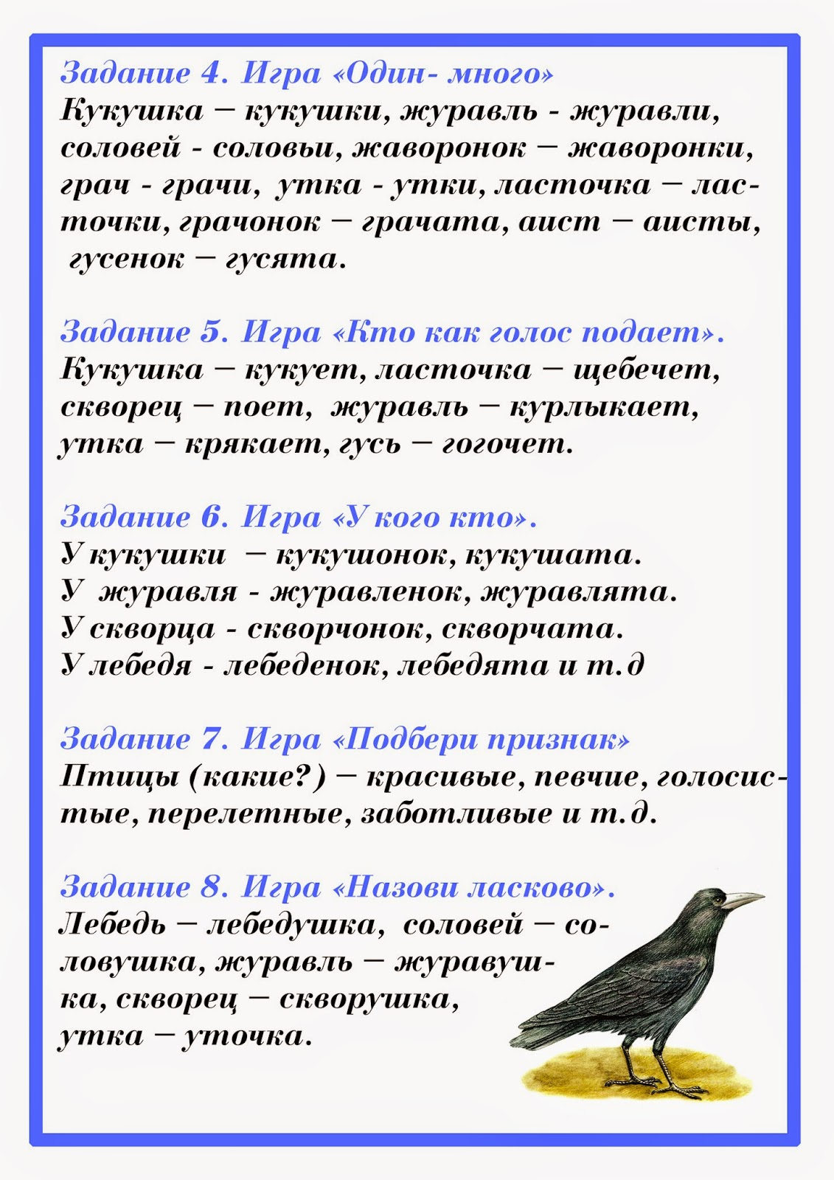

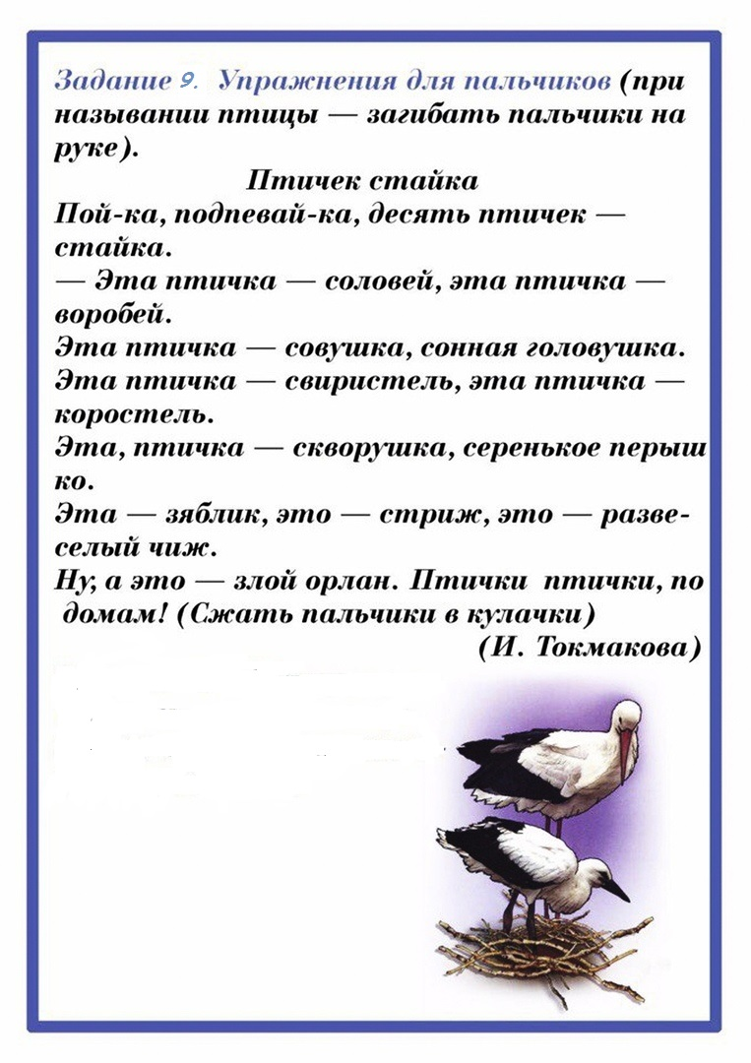

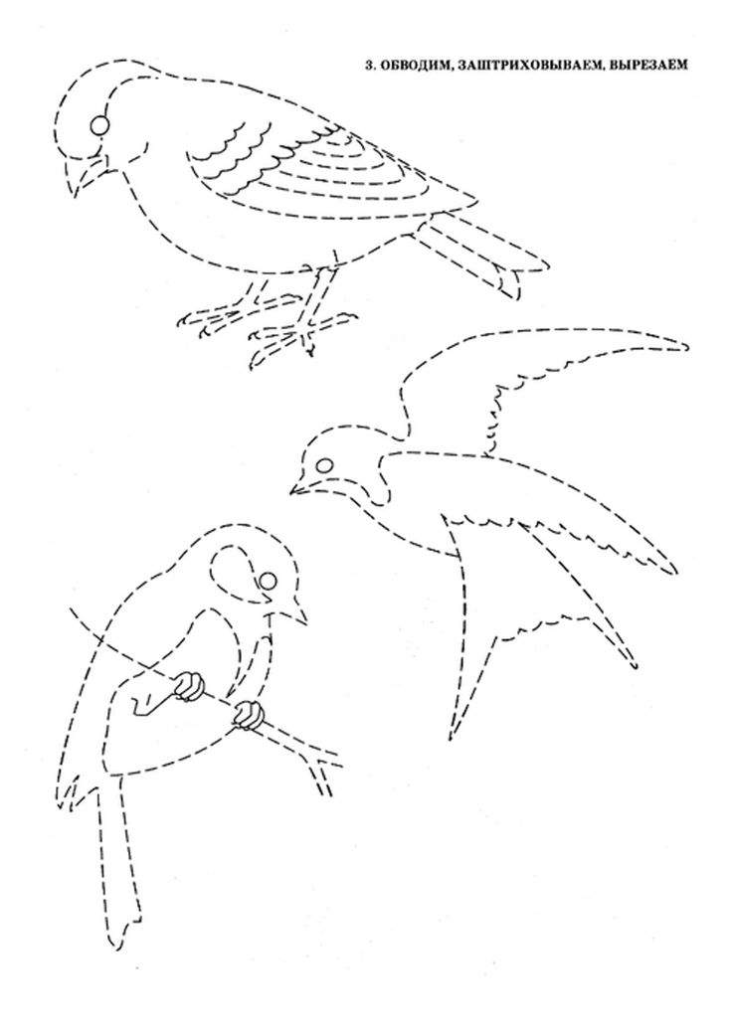

- И напоследок, закрепите полученные знания и представления ребенка по ниже предложенным ссылкам в обучающих онлайн-играх

Онлайн игры по теме "Перелетные птицы" (almet1.blogspot.com) | Игра «Одна птица лишняя»
Онлайн игры по теме "Перелетные птицы" (almet1.blogspot.com) | Игра «Узнай птицу по лапке»
Онлайн игры по теме "Перелетные птицы" (almet1.blogspot.com) | Игра «Парные картинки»
Перелетные птицы - Найди пару (wordwall.net)

